南方基金南方东英富时亚太精选交易型开放式指数证券投资基金发起式联接基金（QDII）2026年第2季度报告

2026年06月30日

基金管理人：南方基金管理股份有限公司
基金托管人：招商银行股份有限公司
送出日期：2026年7月21日

- 重要提示
基金管理人的董事会及董事保证本报告所载资料不存在虚假记载、误导性陈述或重大遗漏，并对其内容的真实性、准确性和完整性承担个别及连带责任。
基金托管人招商银行股份有限公司根据本基金合同约定，于2026年7月17日复核了本报告中的财务指标、净值表现和投资组合报告等内容，保证复核内容不存在虚假记载、误导性陈述或者重大遗漏。
基金管理人承诺以诚实信用、勤勉尽责的原则管理和运用基金资产，但不保证基金一定盈利。
基金的过往业绩并不代表其未来表现。投资有风险，投资者在作出投资决策前应仔细阅读本基金的招募说明书。
本报告中财务资料未经审计。
本报告期自2026年4月1日起至6月30日止。
- 基金产品概况
  - 基金基本情况
基金简称 | 南方亚太精选ETF联接（QDII）
基金主代码 | 021189
交易代码 | 021189
基金运作方式 | 契约型开放式
基金合同生效日 | 2024年5月21日
报告期末基金份额总额 | 757,825,925.77份
投资目标 | 本基金通过投资于目标ETF，紧密跟踪标的指数，追求与业绩比较基准相似的回报。
投资策略 | 本基金为被动式指数基金，主要投资于目标ETF。本基金并不参与目标ETF的管理。在正常市场情况下，本基金力争净值增长率与业绩比较基准之间的日均跟踪偏离度不超过0.35%，年跟踪误差不超过4%。主要投资策略包括：资产配置策略、目标ETF投资策略、成份股、备选成份股投资策略、金融衍生品投资策略、债券投资策略、可转换债券及可交换债券投资策略、资产支持证券投资策略、存托凭证投资策略、境内融资及转融通证券出借业务投资策略、境外市场基金投资策略、境外回购交易及证券借贷交易策略等以更好的跟踪标的指数，实现基金投资目标。
业绩比较基准 | 本基金的标的指数为富时亚太精选指数，及其未来可能发生的变更。本基金业绩比较基准为经估值汇率调整后的标的指数收益率×95%+银行人民币活期存款利率（税后）×5%。
风险收益特征 | 本基金的目标ETF为股票型基金，一般而言，其长期平均风险与预期收益高于混合型基金、债券型基金与货币市场基金。本基金为ETF联接基金，通过投资于目标ETF跟踪标的指数表现，具有与标的指数以及标的指数所代表的市场相似的风险收益特征。  本基金资产投资于境外证券，除了需要承担与境内证券投资基金类似的市场波动风险等一般投资风险之外，本基金还面临汇率风险、股价波动风险等境外证券市场投资所面临的特别投资风险。
基金管理人 | 南方基金管理股份有限公司
基金托管人 | 招商银行股份有限公司
下属分级基金的基金简称 | 南方亚太精选ETF联接（QDII）A | 南方亚太精选ETF联接（QDII）C
下属分级基金的交易代码 | 021189 | 021190
报告期末下属分级基金的份额总额 | 105,783,162.27份 | 652,042,763.50份
境外资产托管人 | 英文名称：Citibank, N.A.
境外资产托管人 | 中文名称：花旗银行
注：1.根据南方基金管理股份有限公司2026年4月30日发布的《关于南方基金南方东英富时亚太低碳精选交易型开放式指数证券投资基金（QDII）及联接基金变更基金名称并修改法律文件的公告》，自2026年5月8日起，本基金的基金名称变更为“南方基金南方东英富时亚太精选交易型开放式指数证券投资基金发起式联接基金（QDII）”。
  - 目标基金基本情况
基金名称 | 南方基金南方东英富时亚太精选交易型开放式指数证券投资基金（QDII）
基金主代码 | 159687
基金运作方式 | 交易型开放式
基金合同生效日 | 2022年12月16日
基金份额上市的证券交易所 | 深圳证券交易所
上市日期 | 2022年12月30日
基金管理人名称 | 南方基金管理股份有限公司
基金托管人名称 | 招商银行股份有限公司
  - 目标基金产品说明
投资目标 | 本基金主要通过投资于标的ETF，力求紧密跟踪标的指数，追求跟踪偏离度和跟踪误差最小化。
投资策略 | 本基金以标的ETF作为其主要投资标的，方便投资人通过本基金投资标的ETF。本基金并不参与标的ETF的管理。在正常市场情况下，本基金力争净值增长率与业绩比较基准之间的日均跟踪偏离度不超过0.35%，年跟踪误差不超过4%。如因指数编制规则调整或其他因素导致跟踪偏离度和跟踪误差超过上述范围，基金管理人应采取合理措施避免跟踪偏离度、跟踪误差进一步扩大。主要投资策略包括：资产配置策略，标的ETF投资策略，标的指数成份股、备选成份股投资策略，金融衍生品投资策略，债券投资策略，资产支持证券投资策略，境内融资及转融通证券出借业务投资策略，境内存托凭证投资策略，境外回购交易及证券借贷交易策略等以更好的跟踪标的指数，实现基金投资目标。
业绩比较基准 | 本基金的业绩比较基准为经估值汇率调整的富时亚太精选指数（FTSE Asia Pacific Select Index）收益率。
风险收益特征 | 本基金属于股票型基金，一般而言，其长期平均风险与预期收益水平高于混合型基金、债券型基金与货币市场基金。本基金主要通过投资于标的ETF跟踪标的指数表现，具有与标的指数以及标的指数所代表的境外证券市场相似的风险收益特征。  本基金主要投资新加坡证券市场上市的ETF，除了需要承担与境内证券投资基金类似的市场波动风险等一般投资风险之外，本基金还面临汇率风险等境外证券市场投资所面临的特别投资风险。
- 主要财务指标和基金净值表现
  - 主要财务指标
单位：人民币元
主要财务指标 | 报告期（2026年4月1日－2026年6月30日）
主要财务指标 | 南方亚太精选ETF联接（QDII）A | 南方亚太精选ETF联接（QDII）C
1.本期已实现收益 | 3,685,757.92 | 24,441,185.63
2.本期利润 | 19,735,423.05 | 147,813,595.97
3.加权平均基金份额本期利润 | 0.2144 | 0.2205
4.期末基金资产净值 | 154,510,640.08 | 948,428,287.83
5.期末基金份额净值 | 1.4606 | 1.4545
注：基金业绩指标不包括持有人认（申）购或交易基金的各项费用，计入费用后实际收益水平要低于所列数字；
本期已实现收益指基金本期利息收入、投资收益、其他收入(不含公允价值变动收益)扣除相关费用和信用减值损失后的余额，本期利润为本期已实现收益加上本期公允价值变动收益。
  - 基金净值表现
    - 本报告期基金份额净值增长率及其与同期业绩比较基准收益率的比较
南方亚太精选ETF联接（QDII）A
阶段 | 净值增长率① | 净值增长率标准差② | 业绩比较基准收益率③ | 业绩比较基准收益率标准差④ | ①-③ | ②-④
过去三个月 | 19.37% | 1.92% | 18.49% | 1.66% | 0.88% | 0.26%
过去六个月 | 17.97% | 1.76% | 16.48% | 1.62% | 1.49% | 0.14%
过去一年 | 29.61% | 1.36% | 29.07% | 1.28% | 0.54% | 0.08%
自基金合同生效起至今 | 46.06% | 1.26% | 45.58% | 1.29% | 0.48% | -0.03%
南方亚太精选ETF联接（QDII）C
阶段 | 净值增长率① | 净值增长率标准差② | 业绩比较基准收益率③ | 业绩比较基准收益率标准差④ | ①-③ | ②-④
过去三个月 | 19.31% | 1.92% | 18.49% | 1.66% | 0.82% | 0.26%
过去六个月 | 17.86% | 1.76% | 16.48% | 1.62% | 1.38% | 0.14%
过去一年 | 29.36% | 1.36% | 29.07% | 1.28% | 0.29% | 0.08%
自基金合同生效起至今 | 45.45% | 1.26% | 45.58% | 1.29% | -0.13% | -0.03%
    - 自基金合同生效以来基金累计净值增长率变动及其与同期业绩比较基准收益率变动的比较
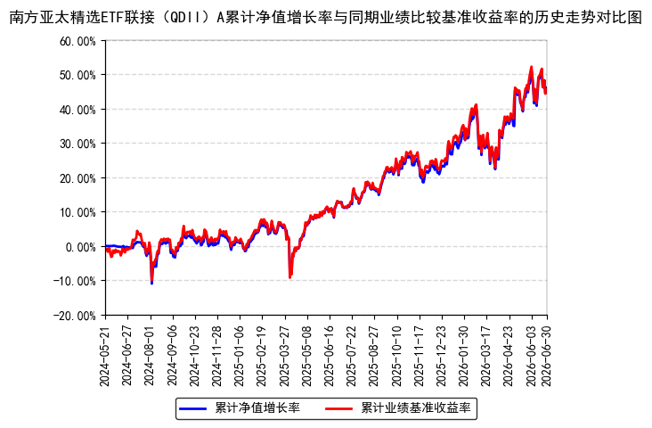
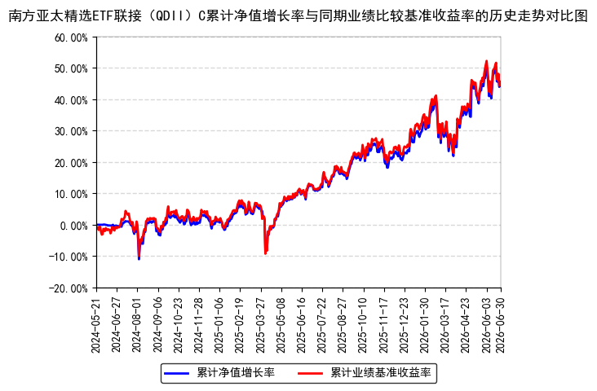
- 管理人报告
  - 基金经理（或基金经理小组）简介
姓名 | 职务 | 任本基金的基金经理期限 |  | 证券从业年限 | 说明
姓名 | 职务 | 任职日期 | 离任日期 | 证券从业年限 | 说明
张其思 | 本基金基金经理 | 2025年4月18日 | - | 12年 | 中国国籍，波士顿大学数理金融硕士，特许金融分析师（CFA）、金融风险管理师（FRM），具有基金从业资格。曾就职于美国Charles River Development、Citizens Financial Group，历任固定收益部分析员、资本管理部量化分析师。2017年4月加入南方基金，历任数量化投资部研究员、指数投资部研究员、国际业务部研究员。2020年6月2日至2021年3月26日，任南方原油基金经理助理；2021年3月26日至今，任南方道琼斯美国精选REIT指数（QDII-LOF）、南方原油（QDII-FOF-LOF）基金经理；2022年11月29日至今，任南方纳斯达克100指数发起（QDII）基金经理；2024年5月21日至今，任南方恒生科技ETF发起联接（QDII）（原：南方恒生科技指数发起（QDII））基金经理；2025年3月7日至今，任南方标普500ETF（QDII）基金经理；2025年4月11日至今，任南方顶峰TOPIX ETF（QDII）、南方基金南方东英沙特阿拉伯ETF（QDII）、南方中证香港科技ETF（QDII）基金经理；2025年4月18日至今，任南方基金南方东英富时亚太低碳精选ETF（QDII）、南方亚太精选ETF联接（QDII）基金经理；2025年6月6日至今，任南方港股数字经济混合发起（QDII）基金经理；2025年9月12日至今，任南方国证港股通创新药ETF基金经理；2025年10月22日至今，任南方中证港股通50ETF基金经理；2025年10月29日至今，任南方中证港股通互联网ETF、南方恒生科技ETF（QDII）基金经理；2025年11月12日至今，任南方中证港股通高股息投资ETF基金经理；2026年3月24日至今，任南方中证港股通50ETF联接基金经理。
王鑫 | 本基金基金经理 | 2025年4月18日 | - | 8年 | 中国国籍，北京大学理学与经济学学士，美国约翰霍普金斯大学金融学硕士，特许金融分析师（CFA），具有基金从业资格。2018年5月加入南方基金，先后任职于战略与产品开发部、产品开发部；2022年6月加入国际业务部，任研究员；2024年5月31日至2025年4月11日，任南方亚洲美元收益债券（QDII）基金经理助理；2025年4月11日至今，任南方标普500ETF（QDII）、南方顶峰TOPIX ETF（QDII）、南方中证香港科技ETF（QDII）基金经理；2025年4月18日至今，任南方基金南方东英富时亚太低碳精选ETF（QDII）、南方亚太精选ETF联接（QDII）基金经理；2025年10月22日至今，任南方中证港股通50ETF基金经理；2025年10月29日至今，任南方中证港股通互联网ETF基金经理；2026年2月5日至今，任南方中证港股通互联网ETF发起联接基金经理。
注：1、本基金首任基金经理的任职日期为本基金合同生效日，后任基金经理的任职日期以及历任基金经理的离任日期为公司相关会议作出决定的公告（生效）日期；
2、证券从业年限计算标准遵从中国证监会《证券基金经营机构董事、监事、高级管理人员及从业人员监督管理办法》中关于证券基金从业人员范围的相关规定。
  - 境外投资顾问为本基金提供投资建议的主要成员简介
本基金无境外投资顾问。
  - 报告期内本基金运作遵规守信情况的说明
本报告期内，本基金管理人严格遵守《中华人民共和国证券投资基金法》及其他有关法律法规的规定及本基金基金合同的约定，本着诚实信用、勤勉尽责的原则管理和运用基金资产，在严格控制风险的基础上，为基金份额持有人谋求利益。本报告期内，本基金运作整体合法合规，不存在损害基金份额持有人利益的行为。基金的投资范围、投资比例及投资组合符合有关法律法规及基金合同的规定。
  - 公平交易专项说明
    - 公平交易制度的执行情况
本报告期内，本基金管理人严格执行《证券投资基金管理公司公平交易制度指导意见》，完善相应制度及流程，通过系统和人工等各种方式在各业务环节严格控制交易公平执行，公平对待旗下管理的所有基金和投资组合。
    - 异常交易行为的专项说明
本基金于本报告期内不存在异常交易行为。本报告期内基金管理人管理的所有投资组合参与的交易所公开竞价同日反向交易成交较少的单边交易量超过该证券当日成交量的5%的交易次数为8次，是由于指数投资组合的投资策略导致。
  - 报告期内基金的投资策略和业绩表现说明
    - 报告期内基金投资策略和运作分析
2026年上半年，亚太股票市场呈现显著的结构性分化格局，AI产业链驱动的亚太市场强劲领涨，而传统行业市场则相对承压。从板块维度看，科技硬件无疑是上半年最强主线，AI算力需求的持续扩张带动半导体存储器进入超级周期，亚太半导体龙头盈利预期大幅上调，成为推动区域指数走高的核心引擎。本基金跟踪的富时亚太精选指数底层资产以科技成长与红利防御双轮驱动为核心架构：一方面重仓上述半导体龙头，直接受益于AI产业链上行周期；另一方面配置亚太现金流稳健的高分红标的，提供下行保护与收益韧性。从驱动因素看，今年以来亚太地区绝大部分涨幅可由盈利增长解释而非估值扩张，表明当前行情具备扎实的基本面基础。展望2026年下半年，亚太市场基本面支撑依然坚实，主流机构普遍维持对亚太市场的超配立场，AI资本开支周期仍是推动全球市场增长的重要动力，新兴市场整体配置信心较强，日韩与中国AI与半导体产业链正逐渐成长为全球实体AI产业链中的重要力量。
期间我们通过自建的“指数化交易系统”、“日内择时交易模型”、“跟踪误差归因分析系统”等，将本基金的跟踪误差指标控制在较好水平，并通过严格的风险管理流程，确保了本基金的安全运作。我们对本基金报告期内跟踪误差归因分析为：接受申购赎回所带来的仓位偏离，对此我们通过日内择时交易争取跟踪误差最小化。
    - 报告期内基金的业绩表现
截至报告期末，本基金A份额净值为1.4606元，报告期内，份额净值增长率为19.37%，同期业绩基准增长率为18.49%；本基金C份额净值为1.4545元，报告期内，份额净值增长率为19.31%，同期业绩基准增长率为18.49%。
  - 报告期内基金持有人数或基金资产净值预警说明
不适用。
- 投资组合报告
  - 报告期末基金资产组合情况
金额单位：人民币元
序号 | 项目 | 金额（元） | 占基金总资产的比例（%）
1 | 权益投资 | - | -
 | 其中：普通股 | - | -
 | 存托凭证 | - | -
2 | 基金投资 | 1,040,242,620.75 | 89.03
3 | 固定收益投资 | - | -
 | 其中：债券 | - | -
 | 资产支持证券 | - | -
4 | 金融衍生品投资 | - | -
 | 其中：远期 | - | -
 | 期货 | - | -
 | 期权 | - | -
 | 权证 | - | -
5 | 买入返售金融资产 | - | -
 | 其中：买断式回购的买入返售金融资产 | - | -
6 | 货币市场工具 | - | -
7 | 银行存款和结算备付金合计 | 103,162,255.40 | 8.83
8 | 其他资产 | 25,050,811.75 | 2.14
9 | 合计 | 1,168,455,687.90 | 100.00
  - 报告期末在各个国家（地区）证券市场的股票及存托凭证投资分布
本基金本报告期末未持有股票或存托凭证。
  - 报告期末按行业分类的股票及存托凭证投资组合
无。
  - 期末按公允价值占基金资产净值比例大小排序的权益投资明细
    - 报告期末按公允价值占基金资产净值比例大小排序的前十名股票及存托凭证投资明细
本基金本报告期末未持有股票或存托凭证。
  - 报告期末按债券信用等级分类的债券投资组合
本基金本报告期末未持有债券。
  - 报告期末按公允价值占基金资产净值比例大小排名的前五名债券投资明细
本基金本报告期末未持有债券。
  - 报告期末按公允价值占基金资产净值比例大小排名的前十名资产支持证券投资明细
本基金本报告期末未持有资产支持证券。
  - 报告期末按公允价值占基金资产净值比例大小排名的前五名金融衍生品投资明细
本基金本报告期末未持有金融衍生品。
  - 报告期末按公允价值占基金资产净值比例大小排序的前十名基金投资明细
序号 | 基金名称 | 基金类型 | 运作方式 | 管理人 | 公允价值（人民币元） | 占基金资产净值比例（%）
1 | 南方基金南方东英富时亚太精选ETF(QDII) | ETF | 交易型开放式 | 南方基金管理股份有限公司 | 1,040,242,620.75 | 94.32
  - 投资组合报告附注
    - 声明本基金投资的前十名证券的发行主体本期是否出现被监管部门立案调查，或在报告编制日前一年内受到公开谴责、处罚的情形。如是，还应对相关证券的投资决策程序做出说明
报告期内基金投资的前十名证券的发行主体未有被监管部门立案调查，不存在报告编制日前一年内受到公开谴责、处罚的情形。
    - 声明基金投资的前十名股票是否超出基金合同约定的备选股票库。如是，还应对相关股票的投资决策程序做出说明。
本基金投资的前十名股票（如有）没有超出基金合同约定的备选股票库，本基金管理人从制度和流程上要求股票必须先入库再买入。
    - 其他资产构成
序号 | 名称 | 金额（元）
1 | 存出保证金 | 206,628.20
2 | 应收证券清算款 | 7,999,510.87
3 | 应收股利 | -
4 | 应收利息 | -
5 | 应收申购款 | 16,844,672.68
6 | 其他应收款 | -
7 | 待摊费用 | -
8 | 其他 | -
9 | 合计 | 25,050,811.75
    - 报告期末持有的处于转股期的可转换债券明细
本基金本报告期末未持有处于转股期的可转换债券。
    - 报告期末前十名股票中存在流通受限情况的说明
无。
- 开放式基金份额变动
单位：份
项目 | 南方亚太精选ETF联接（QDII）A | 南方亚太精选ETF联接（QDII）C
报告期期初基金份额总额 | 79,335,341.99 | 659,656,320.37
报告期期间基金总申购份额 | 63,510,500.35 | 553,870,800.09
减：报告期期间基金总赎回份额 | 37,062,680.07 | 561,484,356.96
报告期期间基金拆分变动份额（份额减少以"-"填列） | - | -
报告期期末基金份额总额 | 105,783,162.27 | 652,042,763.50
- 基金管理人运用固有资金投资本基金情况
  - 基金管理人运用固有资金投资本基金交易明细
本报告期内，基金管理人不存在申购、赎回或买卖本基金的情况。
- 报告期末发起式基金发起资金持有份额情况
项目 | 持有份额总数 | 持有份额占基金总份额比例（%） | 发起份额总数 | 发起份额占基金总份额比例（%） | 发起份额承诺持有期限
基金管理人固有资金 | 10,003,222.54 | 1.32 | 10,000,000.00 | 1.32 | 自合同生效之日起不少于3年
基金管理人高级管理人员 | - | - | - | - | -
基金经理等人员 | - | - | - | - | -
基金管理人股东 | - | - | - | - | -
其他 | - | - | - | - | -
合计 | 10,003,222.54 | 1.32 | 10,000,000.00 | 1.32 | -
- 影响投资者决策的其他重要信息
  - 报告期内单一投资者持有基金份额比例达到或超过20%的情况
报告期内单一投资者持有基金份额比例不存在达到或超过20%的情况。
  - 影响投资者决策的其他重要信息
无。
- 备查文件目录
  - 备查文件目录
1、《南方基金南方东英富时亚太精选交易型开放式指数证券投资基金发起式联接基金（QDII）基金合同》；
2、《南方基金南方东英富时亚太精选交易型开放式指数证券投资基金发起式联接基金（QDII）托管协议》；
3、南方基金南方东英富时亚太精选交易型开放式指数证券投资基金发起式联接基金（QDII）2026年2季度报告原文。
  - 存放地点
深圳市福田区莲花街道益田路5999号基金大厦32-42楼。
  - 查阅方式
网站：http://www.nffund.com

